Комплекс утренней гимнастики "Чтобы утро было добрым"
В режиме для дошкольников важная роль отводится утренней гимнастике. Утренняя гимнастика выполняется непосредственно после сна. Это не только ценное средство оздоровления и воспитания детей, но и способ вывести детей из сонного состояния, придать чувство бодрости, эмоционального подъема, повысить работоспособность.
Комплекс № 1
«Медвежата»
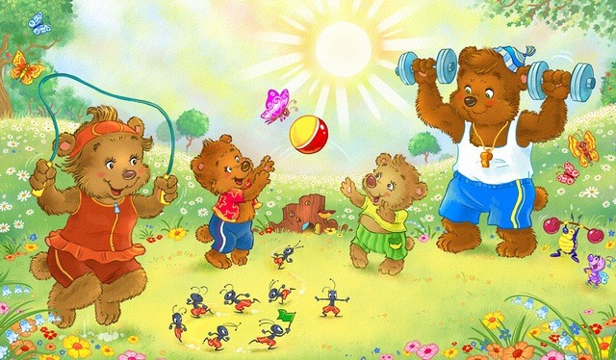
Медвежата в лесу жили,
Часто в лесу ходили, (ходьба в кругу обычная)
Вот так, вот так
Часто в лесу ходили.
Вместе с мамой,
Вместе с папой,
Стали на четыре лапы, (ходьба на четвереньках)
Вот так, вот так
Стали на четыре лапы.
Очень быстро, ровным кругом
Побежали друг за другом, (бег по кругу)
Вот так, вот так
Побежали друг за другом.
И опять они шагали
Вот так, вот так
Ножку выше поднимали, (ходьба с построением в круг)
Вот так, вот так.
Мишки в лесу мед искали (поднимаем руки вверх)
Вот так, вот так.
Мишки дерево качали (наклоны туловища в стороны)
Вот так, вот так.
В перевалочку ходили (повороты вокруг себя)
Вот так, вот так
И из речки воду пили (наклоны вперед)
Вот так, вот так.
Мишки часто приседали (приседание)
Вот так, вот так.
Мишки прыгали, скакали (подскоки на месте)
Вот так, вот так.
Мишки солнцу улыбнулись (руки через стороны вверх)
Вот так, вот так.
На носочках потянулись (потягивание на носочках)
Вот так, вот так.
Поиграли все, устали,
Снова к дому зашагали (ходьба по кругу)
Вот так, вот так.
Комплекс № 2
«Зайчата»
На лесной лужайке
Жили-были зайки (ходьба по кругу)
Маленькие зайки
Зайки-побегайки.
Зайки по лесу гуляли
Дружно весело шагали.
Шли по лесу ровным кругом
Друг за другом,
Друг за другом.
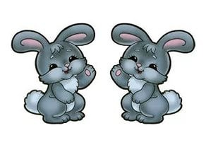
На носочки зайки встали (ходьба на носочках)
И до веточек достали.
Зайки птичку увидали (бег)
И за нею побежали.
Прибежали на лужок
Стали в ровненький кружок. (помахивание прямыми руками)
Лапки в стороны подняли
И тихонько помахали.
Стили зайки играть (круговые движения туловищем)
Стали хвостиком вилять.
Дружно вместе приседали (приседания)
Корешочки все искали.
Лапками задвигали (прыжки на месте)
Весело запрыгали
Зайки на носочки встали (руки через стороны вверх, дышим носом).
Шумно носиком дышали.
Пошагали, поиграли
И домой все зашагали. (ходьба)
Комплекс № 3
«Лошадки»
Мы сегодня не ребятки
Мы веселые лошадки, (ходьба по кругу)
Ножки выше поднимаем,
Как лошадки мы шагаем.
Вот лошадки побежали
«Иго-го», заржали. (бег по кругу)
Быстро, весело бежали
И нисколько не устали.
Врассыпную поскакали
Скок-скок, скок-скок (подскоки врассыпную)
И копытцами стучали
Цок-цок, цок-цок.
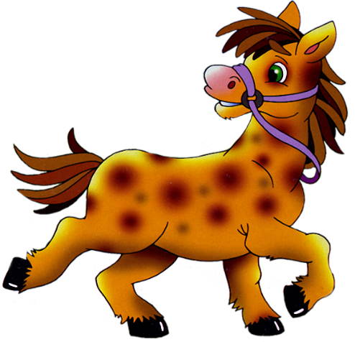
Тпру, лошадки, подтянитесь,
На зарядку становитесь. (встали в круг)
Все головкой покачали
Длинной шейкой закивали. (наклоны головы)
Мы свою расчешем гриву
Сделаем ее красивой. (наклоны в стороны)
А потом пригладим хвостик
И верхом поедем в гости. (повороты)
Подковали свои ножки
И отправились в дорожку. (присели, погладили ножки)
Ровно, четко зашагали
Носом хорошо дышали. (ходьба)
Комплекс № 4
«Курочки и цыплята»
Пошла курочка гулять
Свежей травки пощипать, (ходьба)
А за ней цыплятки
Желтые ребятки.
Ко-ко-ко, ко-ко-ко,
Ох, шагать нам нелегко. (ходьба с приседанием)
Вот вприсядку мы пойдем
Много зернышек найдем.
Вы, цыплятки, все шагайте,
Да смотрите, не зевайте – (ходьба обычная)
На скамейке у дорожки
Прилегла и дремлет кошка.
Вы за мамой все, цыплятки
Убегайте без оглядки (бег)
Побежали, побежали
Крылышками замахали (машут руками)
Раз, два, не зевать
И на месте всем стоять.
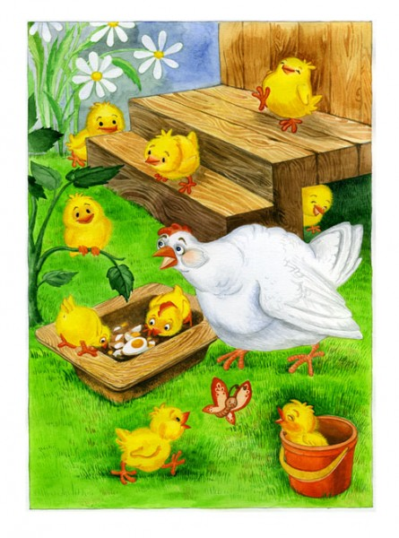
Крыльями похлопали, (хлопки)
Ножками затопали, (притопы)
Крыльями помашем, (помахивания)
Ножками попляшем. (приседание)
Наклонились, дружно встали (наклоны вперед)
Клювом червячка достали.
Сели, травку пощипали (подскоки на месте)
На лужайке поскакали.
К солнцу подтянулись (потягивание на носочках)
Друг другу улыбнулись.
И веселою гурьбой за мамой двинулись домой. (ходьба)
Комплекс № 5
«Мышки – шалунишки»
Мы малюсенькие мышки
Озорные шалунишки, (ходьба)
Тра-та-та, тра-та-та
Не боимся мы кота,
Будем тихо мы ходить (ходьба на носочках)
Чтоб кота не разбудить.
Тихо побежали мыши,
Чтобы кот нас не услышал (бег)
Не шумите, не шумите
Кота Ваську не будите.
И пока не слышит кот (построение в круг)
Становитесь в хоровод.
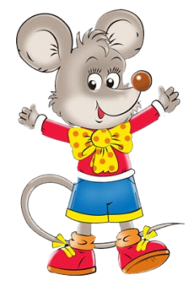
Ручки в стороны подняли, (руки в стороны)
Крепко все себя обняли, (обхват руками)
На колени опустились,
Вправо-влево наклонились. (наклоны)
Будем вместе приседать (приседание)
Дружно сесть и дружно встать.
Мы попрыгаем немножко (пряжки)
Чтоб не слышно было кошке.
Мышки прыгают, резвятся,
Мышки кошку не боятся.
А теперь в ладоши хлопнем (хлопки)
Хлоп-хлоп,
И ногою звонко топнем (притопы)
Топ-топ.
Вот как кошку напугали
И домой все зашагали – (ходьба)
Топаем, резвимся
Кота не боимся!
